賓組龜腹甲試綴一則
李延彥
（首都師範大學文學院）
一、圖版（附於文后）
二、說明與釋文
- A：英藏1188（合集39717、庫方549）
B：英藏1189（合集40534、庫方601）
A、B兩版來源相同，均出自《庫方二氏藏甲骨卜辭》；字體相同，均屬典賓類；所卜内容相同，均為祭祀卜辭；部位相符且行款對應，中甲處斷邊密合，故此兩版疑为可綴。
A版左側為稍有殘缺的原邊，其內部有完整的左上舌縫及比較完整的左上內縫和部分左內舌縫。據此，我們認定此版為龜腹甲左首甲、左前甲和中甲相結合的部分。刻辭行文自外向内，与B版對應。B版右側為原邊，内部有殘斷的右上舌縫和右上内縫及右内舌縫。這些特徵表明它是右首甲、右前甲和中甲相結合的部分。其左側斷邊恰巧與A版右側斷邊密合。

綴合后釋文如下：
囗子卜貞：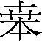[黃]尹[一]牛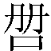囗牛。九月。
貞：勿[]黃[尹]一牛。二

三、備註
英藏540（見圖三）為一版較小龜腹甲的首甲、前甲和中甲，字體屬典賓類，行款與此版類似。由此可見，賓組甲骨中存在小版龜腹甲首甲上刻寫多行大字的情況。
中甲處邊緣形態與合集19472、東文研S1000、天理S263類似，均為斷邊，故中甲不僅僅會因卜兆而斷裂，也可能自然斷裂或人爲斷裂。
此版綴合遗留如下问题：英藏1189“”左側的“牛”字是否真的如合集40534那樣有部分筆畫殘留在另一片甲骨上？從拓片來看，英藏1189上的“牛”字基本完整，極少量残留的竪筆在英藏1188上沒有顯現，筆者認爲這可能與墨拓相關，很可能實物上存在。A、B兩版現藏皇家蘇格蘭博物館，A版館藏號RSM549，B版館藏號RSM108。前些天，筆者得到蔡哲茂先生耐心指導，試圖與博物館取得聯係，未能如願。懇請博物館工作人員幫助實物驗證。
本文得到黃天樹師、蔡哲茂先生以及師兄師姐的幫助，謹致謝忱！
文中錯誤，均由本人承擔！
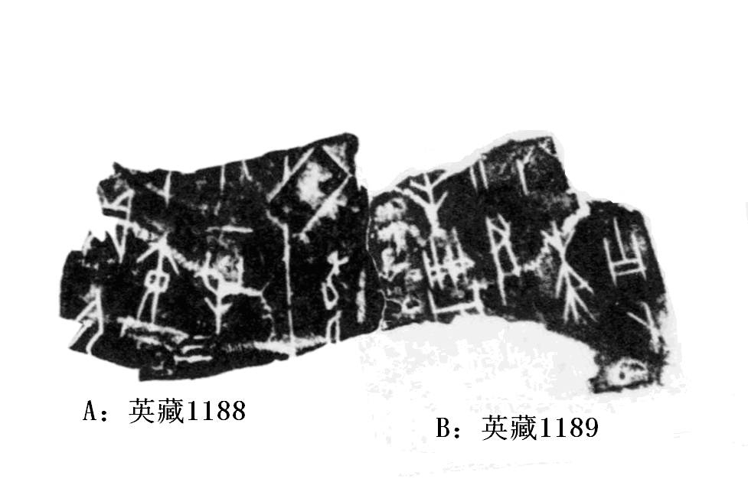
圖一 綴合圖版
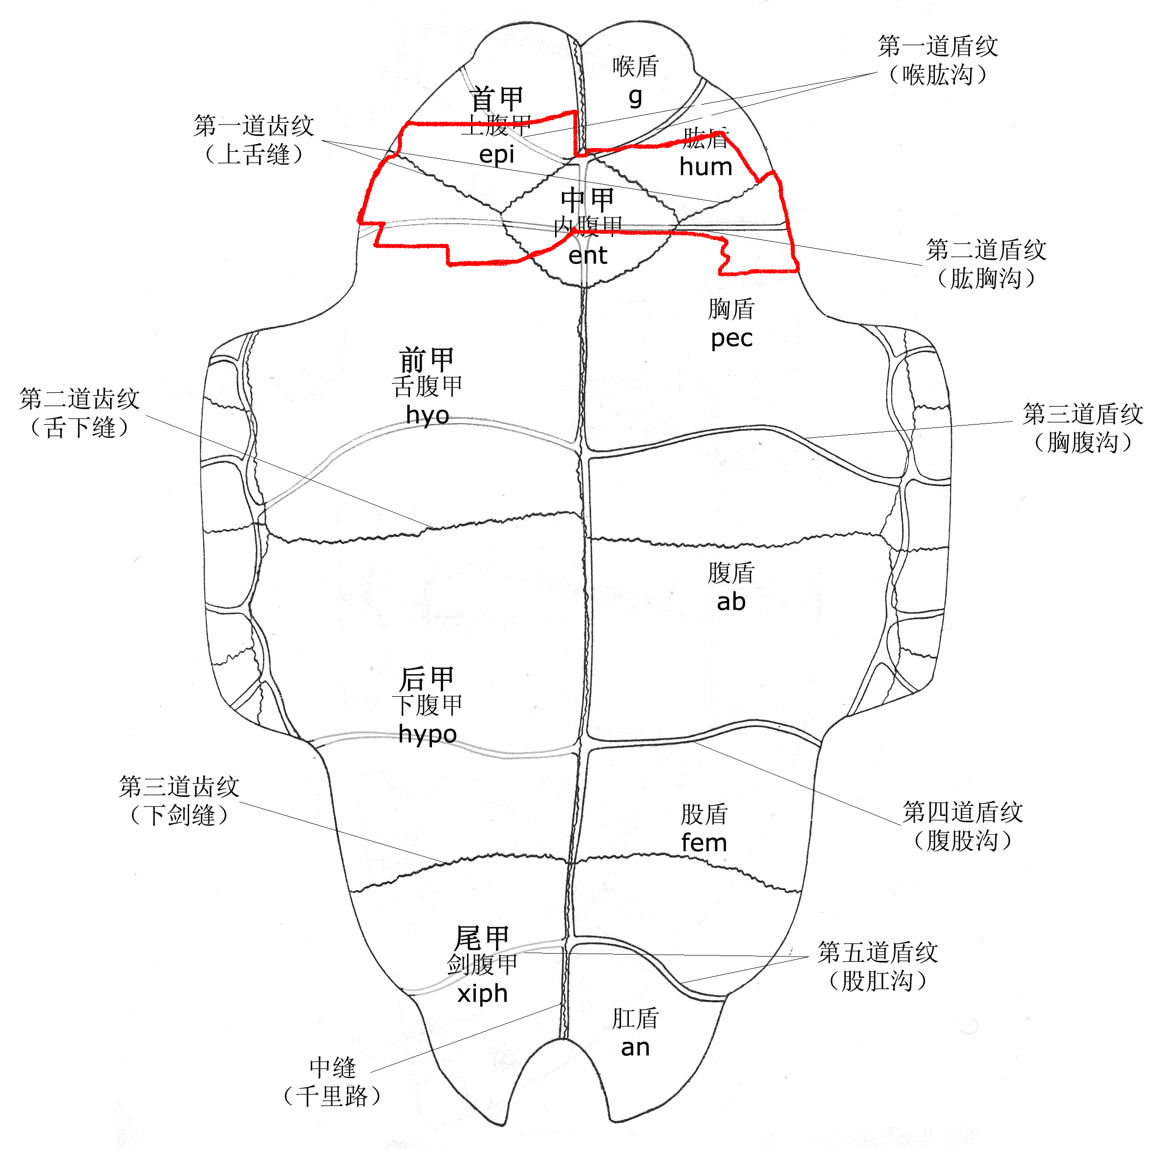
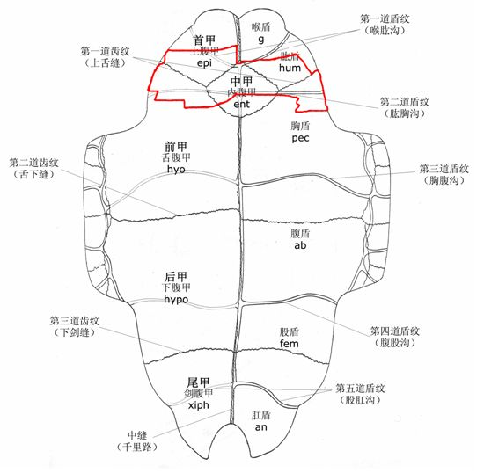
圖二 部位示意圖

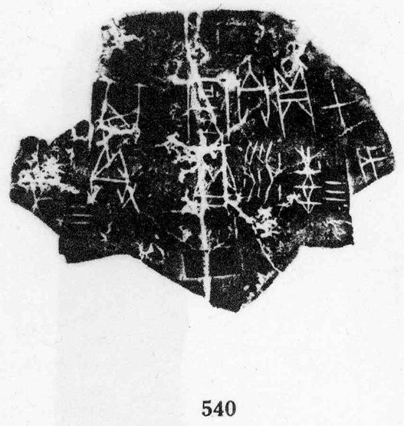
圖三 英藏540

